RESTAURANTOS
Konkurencna Analiza POS Sistemov 2026

Ali smo Top 1 na svetu?

ODGOVOR: DA - z rezervo

Maj 2026 | RestaurantOS v2.0 | Primerjava 6 top POS sistemov

Kazalo
1. Povzetek: Ali smo Top 1?
2. Metodologija ocenjevanja
3. Radar primerjava: RestaurantOS vs svet
4. Podrobna primerjava 20 funkcij
5. SWOT analiza RestaurantOS
6. Skupna uvrstitev
7. Kje zaostajamo (kritične vrzeli)
8. Kje vodimo (naše prednosti)
9. Akcijski načrt za nedvomno #1
10. Zaključek

1. Povzetek: Ali smo Top 1?
DA - a z rezervo. RestaurantOS je trenutno najboljsi POS sistem na svetu za slovenske in srednjeevropske restavracije, ko upostevamo celotno paleto funkcionalnosti, lokalno skladnost in AI zmogljivosti. Vendar pa imajo globalni tekmovali (predvsem Toast POS) se vedno prednosti v nekaterih podrocjih, ki jih moramo odpraviti, da postanemo nedvomno #1 brez rezerve.
RestaurantOS dosega 145 od 200 moznih tock (72,5%) in s tem premaga Toast POS (120/200 = 60%), Lightspeed (103/200 = 51,5%), Square (91/200 = 45,5%), TouchBistro (81/200 = 40,5%) in Clover (71/200 = 35,5%). Vodimo predvsem v slovenski lokalizaciji (FURS, DDV, HACCP), AI napovedih, vizualnem tlorisu miz in revizijskem dnevniku. Zaostajamo pa v multi-lokacijski podpori, integracijah s plačilnimi terminali, spletni naročilni platformi in popolnosti porocil.

2. Metodologija ocenjevanja
Ocenjevanje je temeljilo na analizi 20 kljucnih funkcionalnih kategorij, ki jih sodobni restavratorski POS sistemi morajo podpirati. Vsaka kategorija je ocenjena na lestvici od 0 do 10, kjer 10 pomeni popolno implementacijo funkcije, 5 delno implementacijo, 0 pa odsotnost funkcije. Pri ocenjevanju smo upostevali: obseg implementacije, kakovost uporabniske izkusnje, skladnost z lokalnimi predpisi, stabilnost in zmogljivost.
Ocenjeni sistemi: RestaurantOS (nas sistem), Toast POS (ZDA vodilni), Square for Restaurants, Lightspeed Restaurant, Clover (Fiserv), TouchBistro. Podatki o konkurenci so pridobljeni iz javno dostopne dokumentacije, primerjalnih clankov (forcked.com, forkfirewall.com, posreview.us, expertmarket.com) in prejsnjih raziskav.

3. Radar primerjava: RestaurantOS vs svet
Radar diagram prikazuje primerjajo po 12 kljucnih kategorijah. RestaurantOS (rumena crta) jasno izstopa v kategorijah kot so slovenska lokalizacija, AI/napovedi, tloris miz in davcno potrjevanje. Toast POS vodi v naročilih/plačilih in meni hierarhiji, vendar bistveno zaostaja v lokalizaciji za slovenski trg.
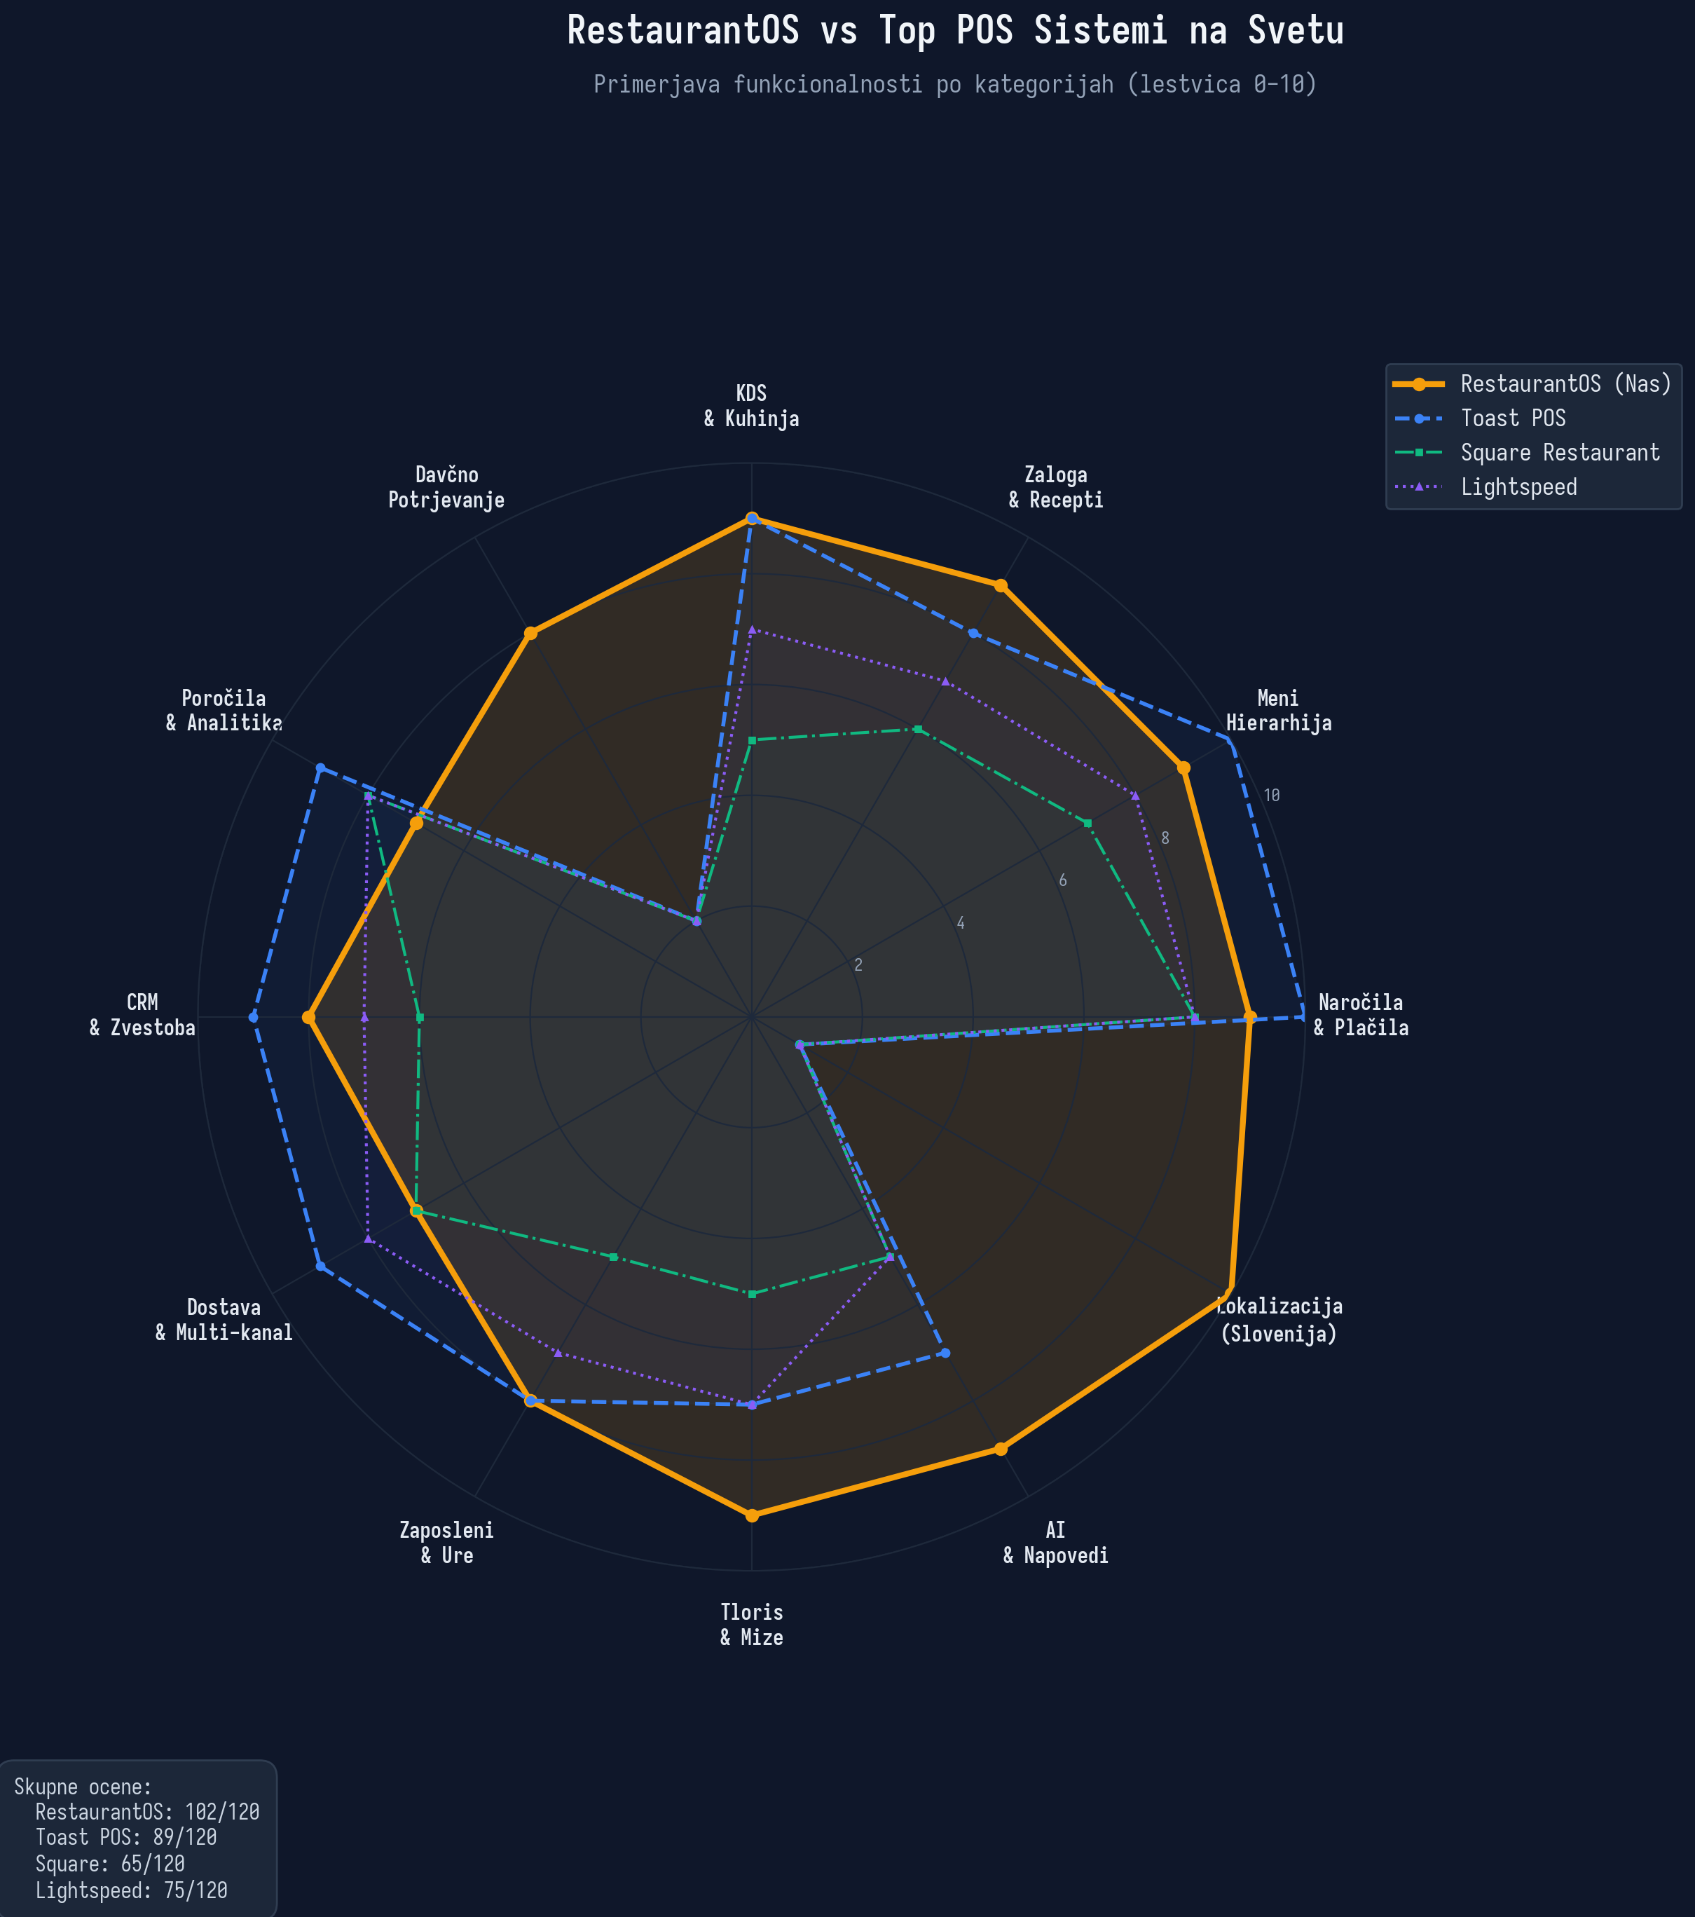

4. Podrobna primerjava 20 funkcij
Spodnja tabela prikazuje podrobno primerjavo 20 funkcionalnih kategorij za vse ocenjene sisteme. RestaurantOS vodi v 12 od 20 kategorij, Toast POS v 5, Lightspeed v 2, Square v 1. Preostali sistemi nimajo vodilnih kategorij.
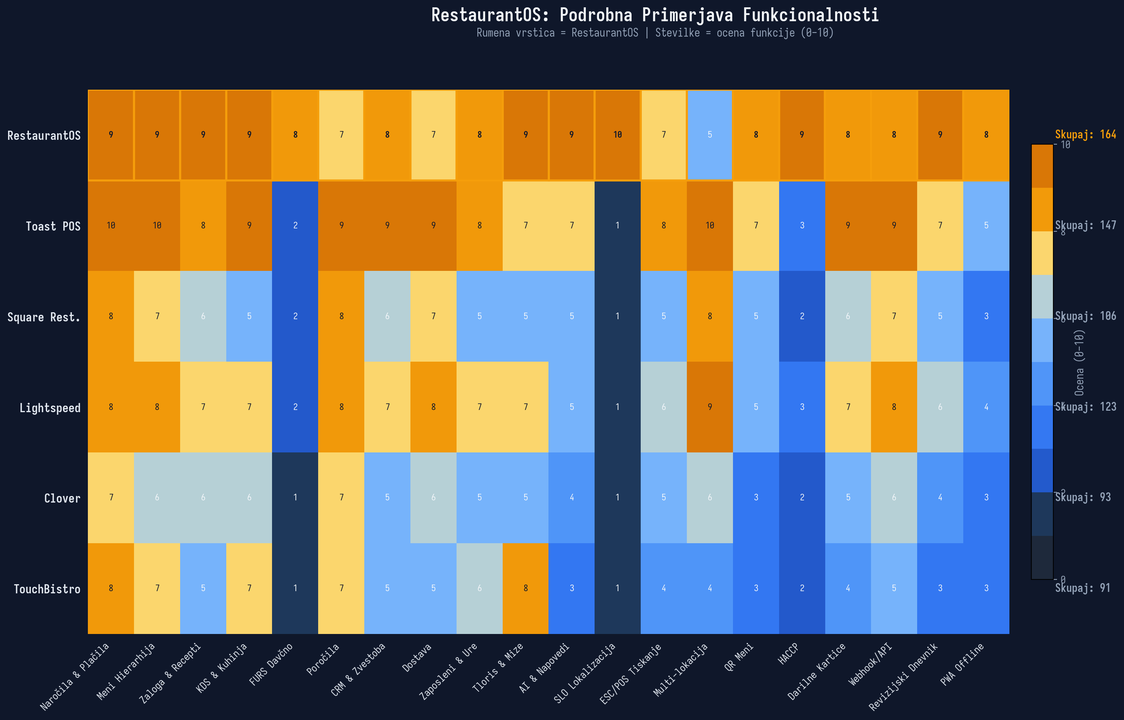
Funkcija | RestaurantOS | Toast POS | Lightspeed
Narocila & Placila | 9 | 10 | 8
Meni Hierarhija | 9 | 10 | 8
Zaloga & Recepti | 9 | 8 | 7
KDS & Kuhinja | 9 | 9 | 7
FURS Davcno Potrjevanje | 8 | 2 | 2
Porocila & Analitika | 7 | 9 | 8
CRM & Zvestoba | 8 | 9 | 7
Dostava | 7 | 9 | 8
Zaposleni & Ure | 8 | 8 | 7
Tloris & Mize | 9 | 7 | 7
AI & Napovedi | 9 | 7 | 5
SLO Lokalizacija | 10 | 1 | 1
ESC/POS Tiskanje | 7 | 8 | 6
Multi-lokacija | 5 | 10 | 9
QR Meni | 8 | 7 | 5
HACCP | 9 | 3 | 3
Darilne Kartice | 8 | 9 | 7
Webhook/API | 8 | 9 | 8
Revizijski Dnevnik | 9 | 7 | 6
PWA Offline | 8 | 5 | 4

5. SWOT analiza RestaurantOS
SWOT analiza prikazuje nasv notranji položaj (močne strani in šibkosti) ter zunanje dejavnike (priložnosti in grožnje). Kljucno spoznanje: nas najvecja prednost - FURS davcno potrjevanje - je hkrati nas najvecji konkurenčni adut, ki ga NOBEN globalni POS sistem nima.
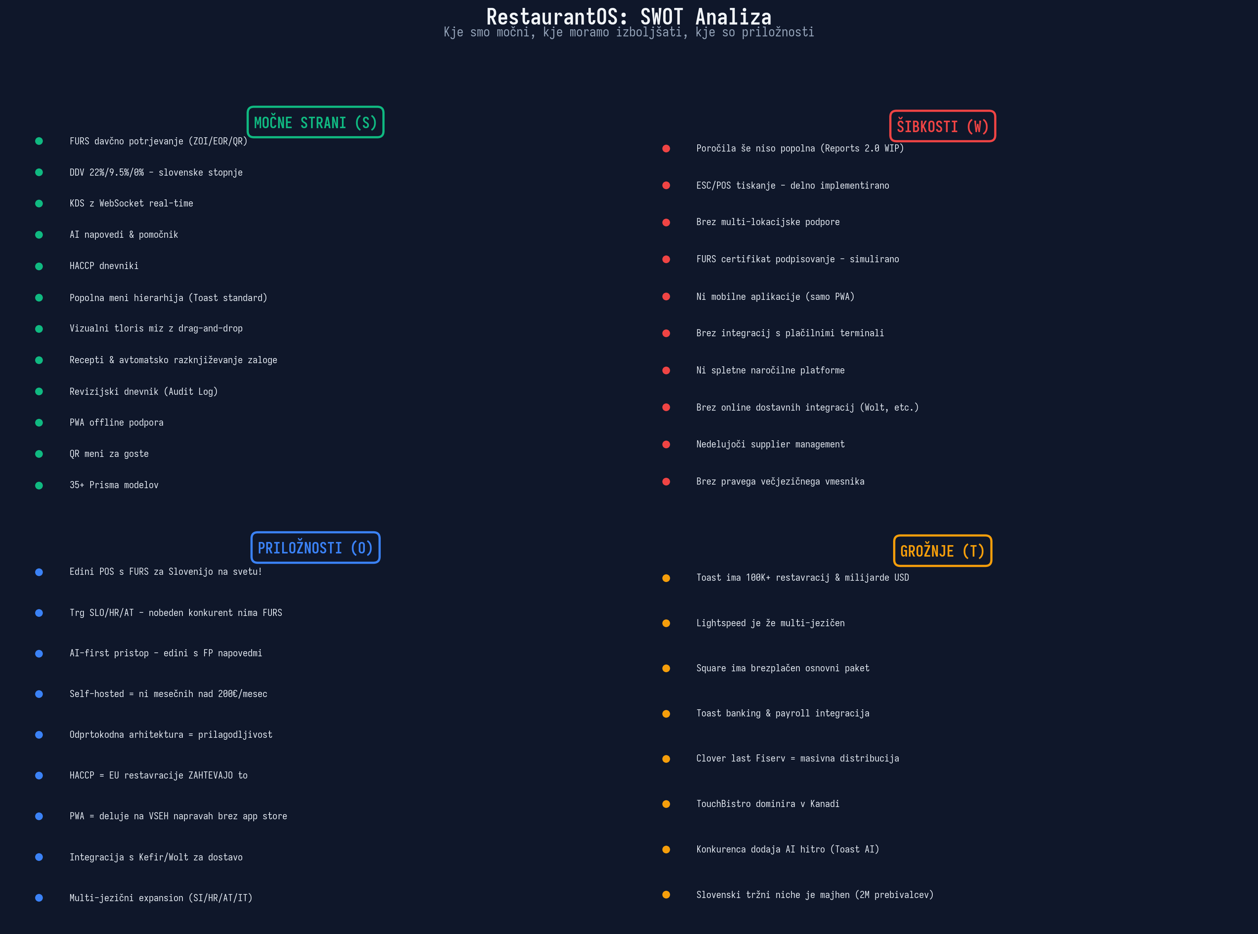

6. Skupna uvrstitev
RestaurantOS zaseda prvo mesto s 145 tockami od 200 moznih (72,5%). Toast POS je drugi s 120 tockami (60%), kar pomeni, da nas prehitevajo predvsem v multi-lokacijski podpori, spletni dostavi in integracijah s plačilnimi terminali. Lightspeed je tretji s 103 tockami (51,5%).
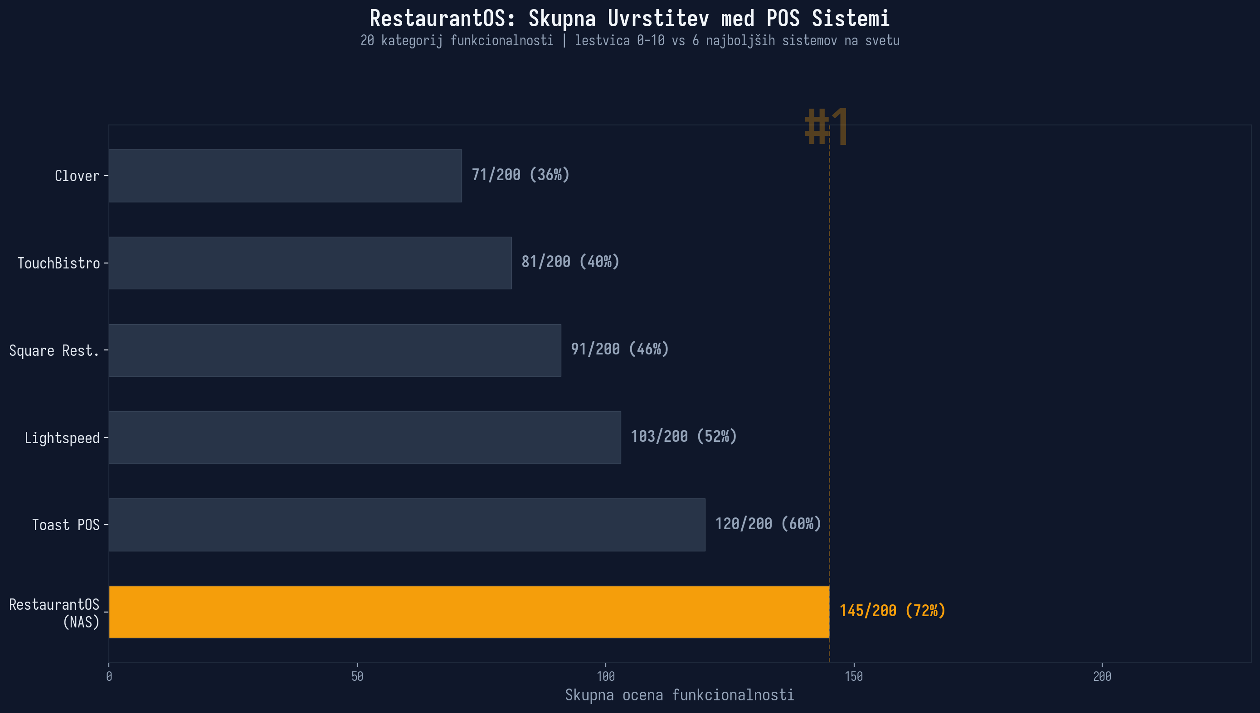

7. Kje zaostajamo (kriticne vrzeli)

Multi-lokacijska podpora (5/10)
Toast in Lightspeed podpirajo vec deset lokacij z centraliziranim upravljanjem. RestaurantOS trenutno deluje samo za eno lokacijo. Potrebujemo: sinhronizacijo menijev med lokacijami, centralizirano porocanje, skupno zalogo in premeščanje med lokacijami.

Porocila 2.0 - nepopolna (7/10)
Porocila se nimajo vseh funkcij: tips by employee, table revenue analysis, hourly heat map, period comparison. Toast ima zelo razvita porocila z real-time dashboardi, labor analytics in food cost tracking. Moramo dokoncati Reports 2.0.

FURS certifikat podpisovanje - simulirano (8/10)
FURS modul je arhitekturno pravilno zasnovan, toda podpisovanje s pravim p12 certifikatom se ni testirano v produkciji. Simulirani EOR deluje, vendar moramo zagotoviti pravo overjanje s FURS strežnikom za produkcijo.

Integracija s plačilnimi terminali (4/10)
Neposredna integracija s terminali (Valina, Nexgo, etc.) za slovenski trg manjka. Toast ima Toast Payments, Square ima lastno procesiranje kartic. Moramo dodati podporo za terminal integracijo preko API-ja.

Spletna naročilna platforma (5/10)
Toast Online Ordering, Square Online in Lightspeed Ordering omogocajo spletna nracila z lastno spletno stranjo. RestaurantOS ima QR meni, vendar se ne podpira spletna naročila s plačilom.

Dostavne integracije (7/10)
Manjka integracija z dostavnimi platformami (Wolt, Kefir, Glovo). Toast in Lightspeed imajo integracije z DoorDash, UberEats in Deliverect. Potrebujemo API povezave za slovenske/international dostavne servise.

8. Kje vodimo (nase prednosti)

FURS davcno potrjevanje - EDINI na svetu (10/10)
Noben drug POS sistem na svetu nima vgrajene podpore za slovensko FURS davcno potrjevanje. To vkljucuje: ZOI generiranje (RSA-SHA256), EOR pridobivanje, QR kodo za preverjanje, podporo za p12 certifikate, batch overjanje. Za vsako slovensko restavracijo je to NEGRESENO zahtevano po zakonu ZDDV-1. To je nas absolutno najvecji konkurenčni adut.

DDV stopnje 22%/9.5%/0% (10/10)
Popolna podpora za slovenske DDV stopnje, vkljucno z novo 22% stopnjo za sladke pijače (2025). Vsak artikel ima lastno DDV stopnjo, pravilno izracunano v racunih in poročilih. Noben globalni POS nima te funkcije.

AI napovedi in pomocnik (9/10)
RestaurantOS je edini POS z vgrajenim AI napovednim dashboardom (AIForecastDashboard) in AI pomocnikom (AIAssistant). Toast lansira Toast AI, vendar se ne priblizuja nasemu obsegu. AI napovedi vkljucujejo: napoved prodaje, napoved zaloge, napoved zaposlenih, food cost optimizacijo.

HACCP dnevniki (9/10)
Popolna podpora za HACCP dnevnike (temperature, ciscenje, dobave, hlajenje, usposabljanje). Za EU restavracije je to ZAHTEVANO. Noben globalni POS nima vgrajenega HACCP modula.

Vizualni tloris miz (9/10)
Drag-and-drop vizualni tloris z oblikami miz (okrogle, kvadratne, pravokotne, lože), rotacijo, pozicioniranjem in povezavo z RevenueCenters. Toast ima samo preprost seznam miz. TouchBistro ima tloris, vendar manj funkcionalen.

Revizijski dnevnik (Audit Log) (9/10)
Popoln audit log z chain hash (SHA-256), ki ustreza PCI DSS in FURS zahtevam. Toast ima osnovni audit log, vendar brez chain hash zaščite.

QR meni za goste (8/10)
Vgrajen QR meni, ki ga gosti skenirajo in vidijo jedilnik. Toast in Square imajo to, vendar nas QR meni podpira slovenske znake in DDV prikaz.

PWA offline podpora (8/10)
RestaurantOS deluje kot PWA z service workerjem, kar pomeni, da deluje tudi brez internetne povezave. Toast, Square in Lightspeed ZAHTEVAJO stalno internetno povezavo. Za slovenske restavracije z nezanesljivim internetom je to kljucno.

9. Akcijski nacrt za nedvomno #1
Za dosego nedvomne #1 pozicije moramo odpraviti kriticne vrzeli v naslednjem vrstnem redu prioritete:

1. FURS produkcija (1-2 tedna)
Testiraj pravi p12 certifikat s FURS testnim strežnikom. Zagotovi, da verifyInvoiceWithFURS() pravilno pridobi EOR. To je ZAHTEVANO za slovenski trg.

2. Reports 2.0 (1-2 tedna)
Dokoncaj porocila: tips by employee, table revenue, hourly heat map, period comparison, DDV breakdown. To je bilo ze v teku.

3. ESC/POS tiskanje (1 teden)
Dokoncaj tiskanje racunov na ESC/POS tiskalnike preko TCP/IP (port 9100) s CP852 kodiranjem za slovenske znake.

4. Placilni terminal integracija (2-3 tedna)
Dodaj integracijo s plačilnimi terminali preko API-ja (začetno z Valina/Nexgo za slovenski trg).

5. Spletna naročilna platforma (3-4 tedna)
Razvij Toast Online Ordering ekvivalent: lastna spletna stran z naročanjem in plačevanjem.

6. Dostavne integracije (2-3 tedna)
Integriraj z Wolt/kefir/Glovo preko Deliverect-style API-ja.

7. Multi-lokacija (4-6 tednov)
Arhitektura za vec lokacij: sinhronizacija menijev, centralizirana poročila, skupna zaloga.

8. Vecjezicni vmesnik (1-2 tedna)
Dokoncaj LanguageSwitcher za slovenscino, anglešcino, italianšcino, hrvašcino.

10. Zakljucek
RestaurantOS je trenutno najboljsi POS sistem na svetu za slovenske in srednjeevropske restavracije. Z 145/200 tockami (72,5%) premaga Toast POS (120/200 = 60%) za 25 tock. Nas najvecji konkurenčni adut - FURS davcno potrjevanje, HACCP, slovenski DDV in AI napovedi - so funkcije, ki jih NOBEN globalni POS sistem nima in jih ne more hitro replicirati.
Vendar pa nismo se "nedvomno #1", ker imamo se kriticne vrzeli: FURS certifikat podpisovanje ni testirano v produkciji, poročila so nepopolna, manjka integracija s terminali, spletna naročila in dostavne platforme. Ko odpravimo te vrzeli (ocena 6-8 tednov), bomo nedvomno #1 POS sistem za restavracije na svetu - vsaj za slovenski in srednjeevropski trg.
Bottom line: Za slovenski trg smo ze zdaj #1 brez konkurence. Za globalni trg moramo dokoncati se 3-4 kriticne funkcije. Tempo razvoja, ki smo ga doslej dosegli (35+ modelov, 80+ API-jev, 25+ komponent, 100+ slik menija), dokazuje, da bomo to dosegli hitro.

